08.10.24

8-Б клас

Всесвітня Історія

Вч. Рзаєва Н.О.

**Тема: Становлення абсолютної монархії у Франції.**

**Мета:** визначити основні події історії Франції XVI — першої половини XVII ст.; з'ясувати причини, перебіг і наслідки громадянської війни; схарактеризувати початок становлення французького абсолютизму; продовжити роботу з формування загальнонавчальних інтелектуальних умінь: спостереження, слухання, читання, класифікації, узагальнення і самоконтролю; виховувати в учнів повагу до історичного минулого інших народів.

**Актуалізація опорних знань**

# Синтез думок

Пригадайте з якими труднощами боролися французи на шляху до обєднання країни за доби Середньовіччя?

**Мотивація навчальної діяльності**

**Проблемне запитання**: що дозволило королям Франції об’єднати землі і населення на них?

**Вивчення нового матеріалу**

# Робота з картою

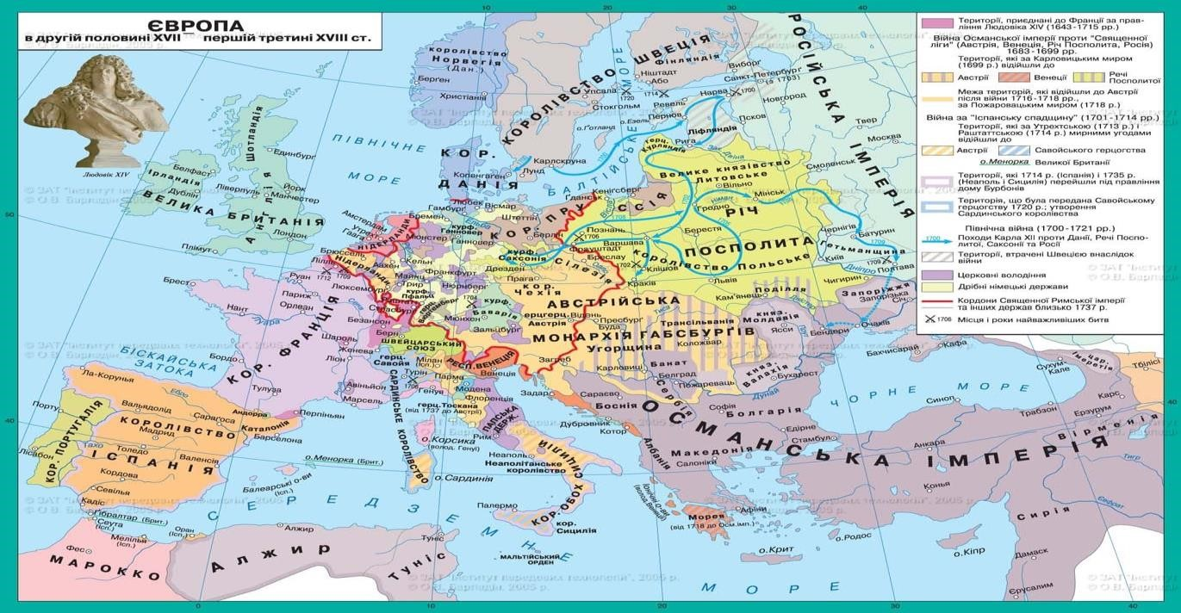

Наприкінці ХV ст. Франція фактично закінчила своє територіальне об'єднання: внаслідок шлюбів французького короля Карла VІІІ з герцогинею Бретонською було приєднане останнє велике герцогство- Бретань. Франція стала найбільшою за територією та кількістю населення (15 млн.осіб) державою Європи.

Глибокі зміни у світовій економіці, що стали наслідком Великих географічних відкриттів, серйозно вплинули на соціально-економічне становище Франції. Завдяки тісним торговельним зв'язкам з Іспанією вона зазнала «революції цін» (зменшення ціни на золото й срібло, зростання цін на продукти харчування). Першими це відчули приморські міста Франції. Порти Атлантичного узбережжя, зокрема. Бордо, поступово втягувалися в світову торгівлю. Міста на узбережжі Середземного моря, в першу чергу Марсель, процвітали завдяки швидкозростаючої торгівлі з Левантом (турецькі володіння на східному узбережжі моря). Великих успіхів в економічному розвитку досяг Ліон завдяки своєму розташуванню на перетині торгових шляхів. Тут процвітало виробництво шовку, і сформувався один з найбільших в Європі торгових і фінансових центрів.

У містах формувався новий соціальний прошарок, який отримав назву «буржуазія». Це слово походить від розповсюдженої в Європі назви укріпленого міста - бург. Спочатку словом «буржуа» у Франції називали міських жителів взагалі. Пізніше воно закріпилося за найбільш заможними городянами, які займалися підприємницької діяльністю, організацією промислового виробництва, торгівлі. В результаті словом «буржуазія» стали називати підприємців в цілому.

Незважаючи на помітне зростання торгівлі і промислового виробництва (ремісничі майстерні), Франція залишалася переважно аграрною країною. Власним господарством дворяни зазвичай не займалися. Практично всі їхні землі здавалися в оренду. Основною формою доходу служили грошові платежі, які швидко знецінювалися під впливом «революції цін». Розорене дворянство ставало все більш залежним від королівської влади, а його вищий прошарок перетворювався в придворну аристократію.

# Хронологічний ланцюжок (запишіть в зошит)

1562—1598 рр. — гугенотські (релігійні), або громадянські війни у Франції; 24 серпня 1572 р. — Варфоломіївська ніч;

1598 р. — видання Нантського едикту**.**

# Постать в історії

Генріх IV, який походив із родини Бурбонів, започаткував нову королівську династію у Франції. Із молодих років мав веселу вдачу, полюбляв рицарські турніри, полювання, користувався прихильністю простого народу. До того, як Генріх Наваррський посів королівський престол, він кілька разів змінював свої релігійні уподобання — від гугенота до католика й навпаки, коли вважав це корисним для себе і для Франції.

**Робота з термінами та поняттями (запишіть в зошит)**

***Меркантилізм*** — економічна політика доби становлення капіталізму, що характеризувалася активним утручанням держави в господарське життя,

стимулюванням зовнішньої торгівлі, колоніальними пограбуваннями і торговельними війнами.

**Цікаві факти.** Землі Східної Канади було відкрито й досліджено французом Жаком Картьє в 1534 р. Він піднявся по річці Святого Лаврентія на 600 км від гирла. У кінцевому пункті увагу Картьє привернув укритий лісом пагорб, який він назвав МонРуаяль («Королівська гора»). У майбутньому на цьому місті було засновано місто Монреаль. Досліджуючи річку Святого Лаврентія, він знайшов поселення індіанцівмисливців, яких місцеві жителі називали «Канада». Так виникла назва відкритих земель.

Енергійним продовжувачем справи Генріха IV став перший міністр короля Людовіка XIII (1610—1643 рр.), кардинал герцог Рішельє (1585—1642). Упродовж 18 років фактично правив Францією за нерішучого Людовіка XIII. Як влучно зауважив один із сучасників кардинала, «Людовік XIII лише носив корону, а Рішельє мав скіпетр».

# Робота з підручником (стор.63-64, заповнюємо таблицю)

**Політика Рішельє**

|  |  |
| --- | --- |
| **Внітрішня політика** | **Зовнішня політика** |
| * посилення авторитету королівської влади * припинив скликати Генеральні штати і обмежив права   Паризького парламенту   * ліквідація гугенотської республіки на півдні країни * 1629 р. було прийнято «Едикт милості»: гугенотам дозволялося сповідувати їхню віру, але заборонялося мати гарнізони * боротьба проти старої родовитої аристократії * заборонено дуелі * адміністративна реформа * сприяв заснуванню торговельних компаній * Франція розпочала створювати свою колоніальну імперію * Податки зросли в декілька разів * Велику увагу кардинал приділяв також розвитку науки і культури | • У 1635 р. Франція втрутилася в  Тридцятилітню війну |

**Правління Людовіка (Луї)ХIV**

* Людовіка проголосили королем у п’ятирічному віці. Від його імені правила мати Анна Австрійська, а фактичним правителем був кардинал Джуліо Мазаріні.
* Він обіймав цю посаду 18 років, продовжуючи політику Рішельє, спрямовану на зміцнення Франції та посилення королівської влади.
* За Мазаріні було успішно закінчено Тридцятилітню війну, Франція здобула панівне становище в Європі.
* Мазаріні запроваджував нові податки, що викликало незадоволення населення.
* Після смерті Мазаріні Людовік XIV заявив, що не збирається призначати нового першого міністра та управлятиме сам. Своєю діяльністю король довів, що він є правителем, гідним могутньої європейської держави.

**«Правління Людовіка XIV».**

|  |  |
| --- | --- |
| **Внутрішня політика** | **Зовнішня політика** |
| * Політика пртекціонізму * Прокладалися нові дороги * Створювалися торговельні компанії * Запроваджувалася чітка система звітності витрат і доходів. * Було проведено реформу армії, впорядковано судову систему * Нантський едикт 1685 р. було скасовано, кальвінізм заборонено | * намагався збільшити територію своєї держави, загарбавши землі сусідів * завоював іспанські Нідерланди |

**Робота зі схемою ( записуємо)**

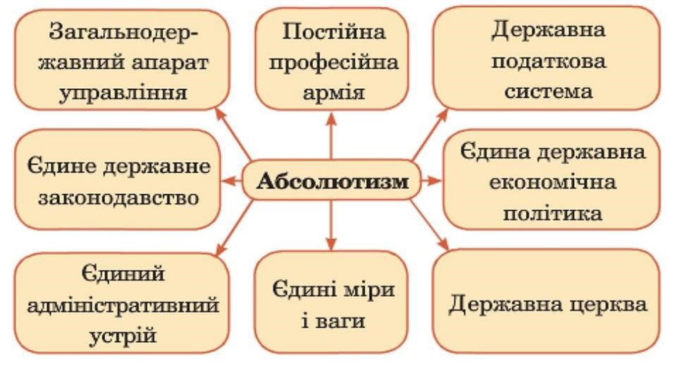

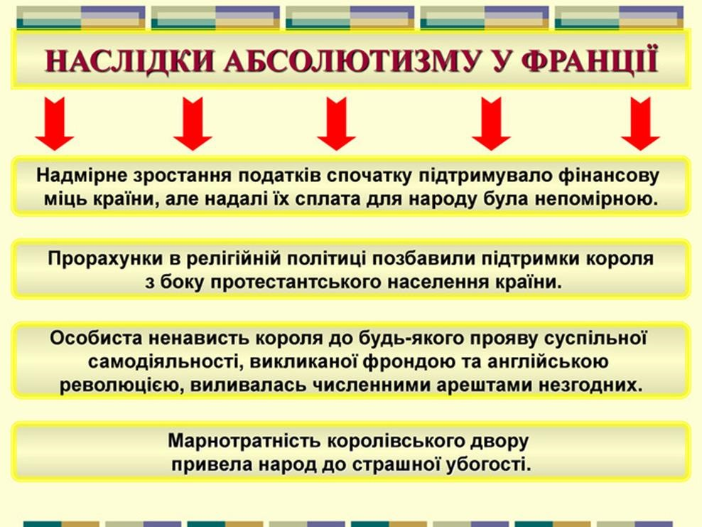

**Узагальнення. Систематизація. Рефлексія.**

**Перегляньте відео:** [**https://youtu.be/dcPLDlGQgI0**](https://youtu.be/dcPLDlGQgI0)

# Експрес-опитування

1. Що таке абсолютизм?
2. Кого називали «дворянами мантії»?
3. Як у Франції називали прихильників кальвінізму?
4. Скільки років тривали громадянські війни?
5. Коли було видано Нантський едикт?
6. Що таке меркантилізм?

**Домашнє завдання:**

* Прочитати § 12- всесвітня історія.
* Записати нові поняття, дати схеми з конспекту уроку.
* Історичний портрет «Політичний діяч Франції XVI-XVII ст.»

(завдання на високий бал)

Завдання надсилайте на освітню платформу Human, або на ел. адресу nataliarzaeva5@gmail.com

Бажаю успіху у навчанні!